# CURSO DE ANALISIS DE DATOS

Contenido

CURSO DE ANALISIS DE DATOS 1

DIA 1: INTRODUCCION 1

Lo que entendí que es el proyecto grabación del audio: 2

DIA 2: TRABAJO PRACTICO GENERAR INSIGHTS 2

Esto es lo que toco hacer hoy según lo entendido grabación del audio: 3

DIA 3: INTRODUCCION DE POWER BI Y CREACION DE UN CUADRO DE MANDO 4

EL REPORTE DE LA SITUACION QUE DIO EL DIRECTOR: 4

DIA 4: CREACION DE UN ALGORITMO EN PYTHON 5

Lo que dijo el director: 5

DIA 5: TERMINANDO EL PROYECTO 6

Lo que dijo el director: 6

CERTIFICADO 7

## DIA 1: INTRODUCCION

20/04/2025

DIA 1: me hicieron una introducción de lo que vamos a ver, también me guio para crear mi entorno de trabajo, descargando power bi, dejando configurado mi cuenta en google colab, fijando sqlite y nos habló del proyecto.

### Lo que entendí que es el proyecto grabación del audio:

En Power BI, lo que vamos a hacer en esta experiencia es focalizarnos en SQL, Python y Power BI. Vamos a ver cómo usamos cada una y para qué usamos cada una de ellas, dándote de nuevo una visión muy completa del kit de herramientas que estarías utilizando en su día a día como data. Vale, y dicho eso, ¿cuál es entonces el proyecto concreto que es el que vamos a realizar? Bueno, pues vamos a trabajar para un e-commerce que vende productos frescos y saludables. Una empresa llamada Xavi Fresco que ha crecido mucho pero que en el último año por algún motivo ha empezado a perder muchas ventas y por eso han decidido invertir y contratar analistas de datos para empezar a tomar las decisiones de una manera más profesional basándose en datos. Lo primero que vas a hacer es analizar datos para entender cómo está la situación de las ventas, ya que es algo que el director general te va a pedir directamente porque necesita para presentar el próximo consejo de administración. Después vas a crear un cuadro de mando para solucionar el primer problema urgente de la empresa, que es que no tienen una fuente de información única, por lo que cada director lleva a las reuniones sus propios datos y al final es imposible ponerse de acuerdo y tomar precisamente esas decisiones basándose en datos. Por tanto, aquí vas a ayudar poniendo orden en toda esta información y creando la fuente única de la verdad en cuanto a datos que será utilizada en la empresa a partir de ahora. Tras ello te van a pedir que ayudes en la parte de intentar remontar las ventas y para ello vas a crear junto con tu senior un algoritmo en Python que analice el histórico de las compras y localice patrones consistentes en los datos que nos permiten incrementar las futuras ventas del estilo de si el cliente ha comprado esto entonces también tiene muy alta probabilidad de también estar interesado en esto otro y por lo tanto se los vamos a recomendar en el recomendado de la página de e-commerce, lo cual va a ayudar a incrementar el ticket medio de compra. Y por último además vas a volver a Power BI para darle al usuario de negocio una interfaz gráfica y amigable con la que interactuar con ese algoritmo que has construido ya que el usuario medio de negocio no conoce Python ni va a saber trabajar a partir del código que tú escribas. Así que vas a crear una especie de aplicación en Power BI para que como te digo él pueda acceder a esas reglas, a esos patrones identificados por el algoritmo, pero de una manera totalmente visual y no técnica. Como ves hay mucho por delante, pero todo camino empieza con un primer paso y el día de hoy ha sido suficientemente interesante.

## DIA 2: TRABAJO PRACTICO GENERAR INSIGHTS

21/04/2025

En el día 2 ya hicimos unas actividades prácticas donde primero enseñaron la sintaxis de una consulta de SQL, nos dieron unos tres archivos, el primero era la base de datos con la que voy a trabajar, el segundo fue la chuleta de las consultas y el tercero fue la plantilla de resultados de cada consulta, yo fui trabajando conjunto el video y también puse en práctica en vez de copiar y pegar las consulta las realice manualmente y le tome captura a cada consulta que fui haciendo también guarde los resultados de ellas en un archivo csv por si lo necesitamos más adelante, ya después de terminar los practico pasamos al informe de conclusiones de los datos donde él nos pasó el documento ya realizado y nos explicó como el haría las conclusiones si trabajara para esa empresa, yo abajo tratare de sacar mis conclusiones .

Estas son algunas de las consultas que hice:

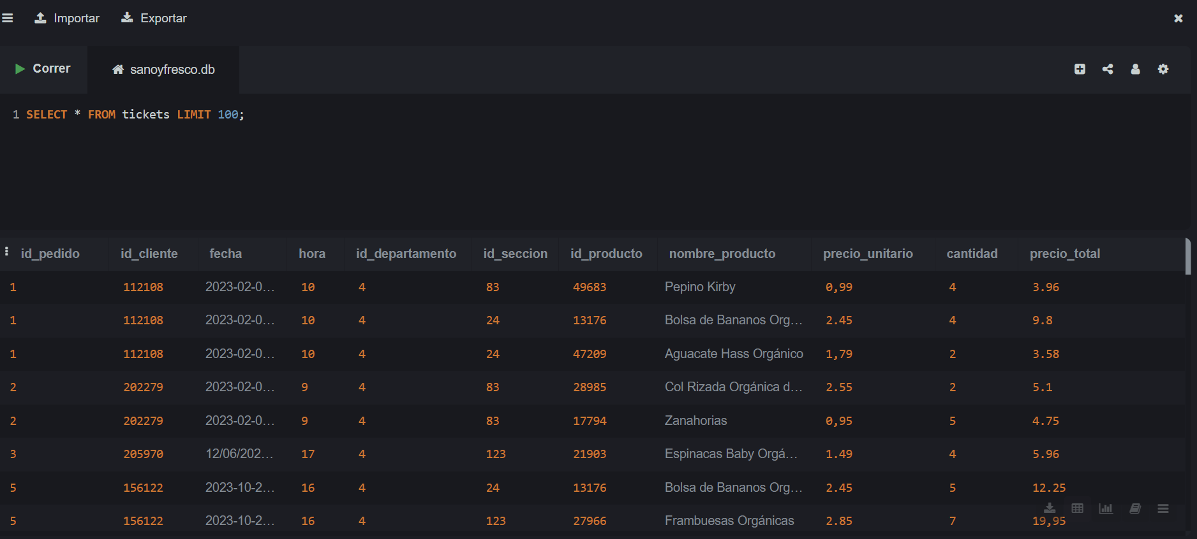

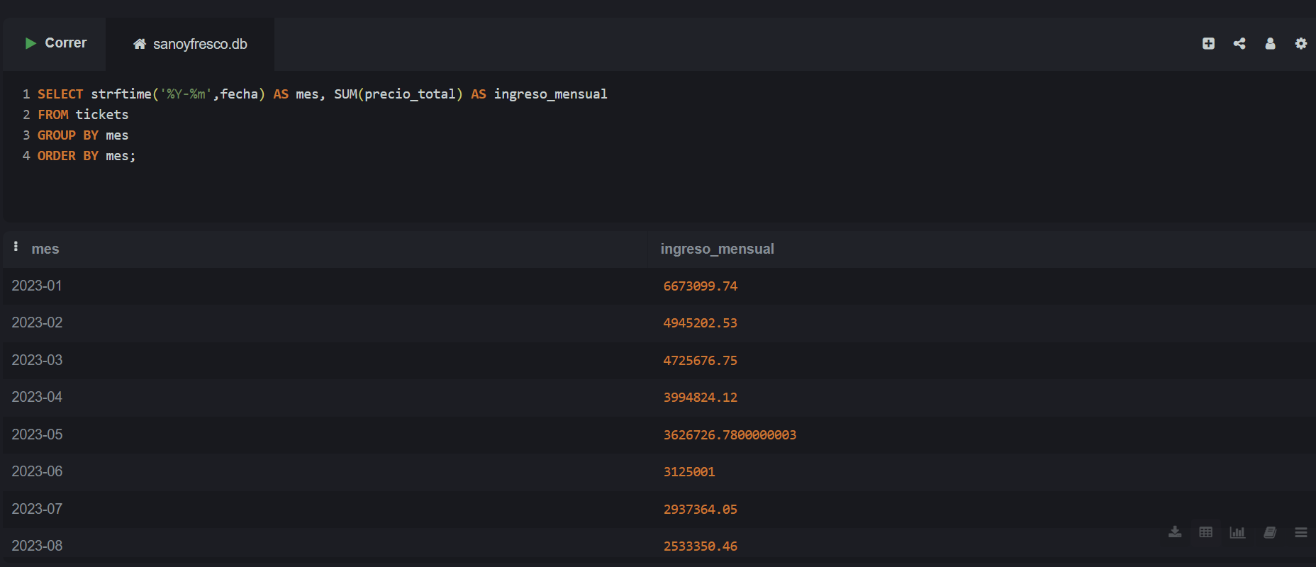

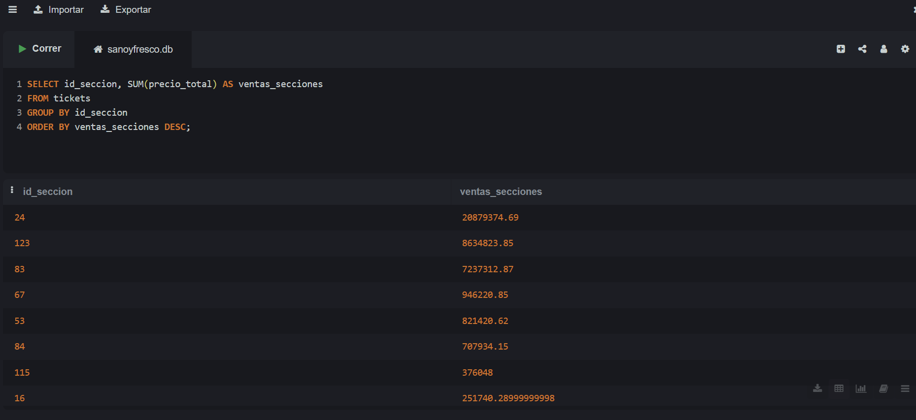

### Esto es lo que toco hacer hoy según lo entendido grabación del audio:

Director General, ¿no? Hola, buenos días. Bueno, creo que ya has hablado con el Director General, ¿no? Como te habrá dicho, tenemos que generar unos insights para el Consejo de Administración. Y dado que solo necesitamos datos puntuales, lo vamos a hacer directamente contra la base de datos, es decir, sin extraer la información. Y, por tanto, vamos a utilizar ese QN. Pero no te preocupes, porque las consultas son muy similares a las que ya hemos utilizado en otras ocasiones, así que yo te las voy a ir pasando y tú simplemente las tienes que ejecutar contra la base de datos. Además, por supuesto, te voy a ir explicando todo lo que vamos haciendo, pues para que lo entiendas todo y para que las consultas se hagan perfectas. Y, al final, vamos a organizar todos los resultados utilizando el framework.

## DIA 3: INTRODUCCION DE POWER BI Y CREACION DE UN CUADRO DE MANDO

21/04/2025

(Se me desbloqueo el día 3 el mismo día del 2 entonces lo voy a realizar de una vez)

### EL REPORTE DE LA SITUACION QUE DIO EL DIRECTOR:

El consejo ha ido relativamente bien. Presenté los insights que me habías preparado y la verdad es que gustaron mucho. Hay que reconocer que los preparaste con una estructura y una claridad excepcionales, pero ha habido dos pequeños problemas. Por un lado, se ha visto que tenemos un grave problema de pérdida de ventas, y he visto que en el informe proponíais como crear un algoritmo de Python o algo así, lo cual, pues me parece perfecto, yo confío 100% en vosotros, así que, si vosotros lo veis claro pues adelante, pero antes tenemos que abordar el otro problema. Y es que en la reunión se formó un poco de lío porque los datos que yo llevaba, que tú me preparaste, no coincidían con los que llevaba el director comercial ni con los del director financiero. Es decir que al final cada uno estamos sacando los datos por nuestra cuenta y así es imposible tomar cualquier tipo de decisión. Así que lo primero que vamos a hacer es invertir de manera inminente en crear un cuadro de mando de ventas que sea en alguna herramienta profesional y que ya nos sirva como fuente de la verdad para toda la organización. De tal forma que cuando vayamos a las reuniones pues ya todos manejemos los mismos datos y podamos tomar acciones en base a ellos. He hablado ya con tu senior y le he dicho que te prepare un documento de requerimientos con las funcionalidades que vamos a necesitar para este cuadro de mando. Esto ahora mismo para nosotros es prioritario, así que deja el resto de cosas que estuvieras haciendo y poneros ya 100% a trabajar en ello.

Bueno en el día 3 nos explicó algunas cosas básicas de la herramienta power bi, aprendí a como conectar el power bi con mi base de datos, como poner ficheros de Excel, se realizó un dashboard de ventas, me pareció súper productivo también esta plataforma es súper chévere no presente problemas al hacer esta actividad me deje llevar demasiado me fui hasta las 4:57 de la madrugada ósea ya es 22/04/2025, todo muy bien explicado, no me perdí en nada se explicó que son los dax que son para hacer medidas cuando no se trata de arrastrar y soltó algún valor como por ejemplo teníamos que sacar la ventas por pedido y nuestra base de datos pues ella no se organizó por pedidos si no que lo que los identifica son los productos entonces para hacer lo que nos pedía nos tocó hacer una medida afortunadamente el power bi tiene medidas rápidas que nos genera el código pero si es para algo más avanzado si es recomendable saber un poco de dax.

Este es el dashboard que hice

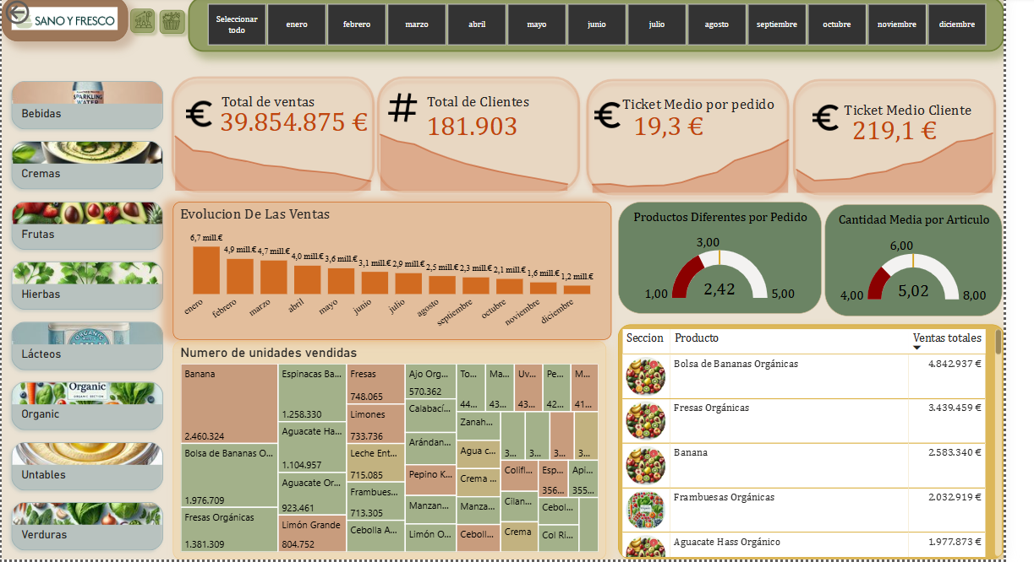

## DIA 4: CREACION DE UN ALGORITMO EN PYTHON

23/04/2025

Bueno hoy vimos algo de Python en él se hizo el análisis de cesta donde se calculaba la probabilidad de compra de un producto, también se veía tipo inventario cuando queríamos ver si en el pedido 1 se compró otro producto y la cantidad del que se compró, hoy fue más teórico ya que como el curso es desde 0 como si uno no supiera nada de programación el pasa un archivo donde ya tiene el código de Python listo entonces los que se hizo hoy fue entender que hacia cada parte del código que era lo que se generaba, como se hacían los cálculos de las probabilidades, también de cómo eran las funciones en Python, en lo personal la explicación del código y sus partes a mí me sirve mucho ya que yo casi no trabajo con Python y ya deje hace rato de utilizarlo la última vez que lo use fue en el 2020 más o menos por esas fechas entonces yo si estoy un poco oxidada en ese tema.

Hoy fue como un análisis de la cesta para así subir las ventas porque gracias al anterior dashboard nos damos cuenta que las ventas han bajado cada mes y los clientes también.

### Lo que dijo el director:

Lo primero es darte la enhorabuena porque el dashboard que has preparado ha sido súper revelador. Se confirma que, como pensábamos, tenemos un claro problema con las ventas, que han ido cayendo mes tras mes, y se ve claramente que es porque hemos ido perdiendo clientes. Pero al mismo tiempo los clientes que se quedan compran más, como se ha visto en la evolución del ticket medio por cliente y por pedido que has preparado. Por tanto, por un lado, tenemos absolutamente claro que tenemos que trabajar en la adquisición y en la fidelización de clientes, pero eso va a llevar un tiempo y ahora mismo lo que necesitamos es incrementar de manera urgente las ventas. He estado hablando con tu senior y me ha dicho que vais a crear finalmente lo del algoritmo de Python y que eso nos va a permitir vender más productos en cada transacción. Yo la verdad que no entiendo muy bien lo que es esto de Python, pero al final, a cada convención que voy, siempre sale el tema de Python y del análisis de datos. Así que confío 100% y poneros ya con ello porque lo necesitamos de forma súper urgente. Como digo, confío en vosotros y en vuestros conocimientos y capacidades para poder salvar esta empresa. Muchas gracias.

## DIA 5: TERMINANDO EL PROYECTO

24/04/2025

El día de hoy hicimos un dashboard de market, con lo cual terminamos el curso nos mostró como crear un cuenta de empresa yo no pude por unos problemas con el número de teléfono, entonces a mí me toco utilizar otro grafico el cual hiciera la misma función que el grafico force-directed entonces pues yo utilice una matriz para poder representar los antecedentes y los consecuentes y los lift, ya al final nos habló de lo que necesitábamos aprender por si queríamos seguir aprendiendo sobre el análisis de datos, también nos dio unos bonos y me toco compartir el curso en linkenld y ya para finalizar el certificado.

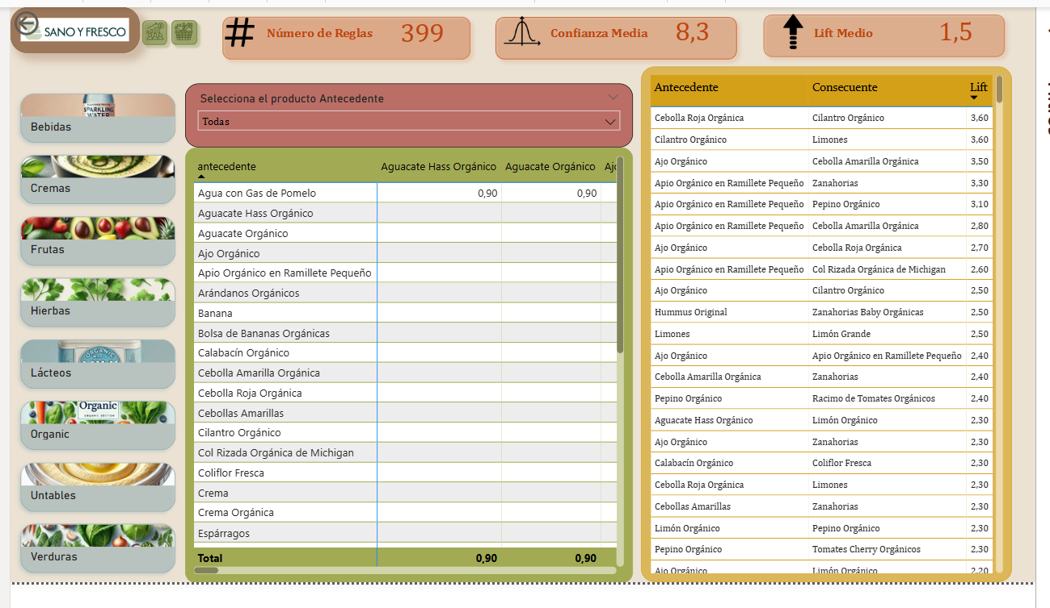

### Lo que dijo el director:

Bueno, pues eso termina la semana y este va a ser nuestro último día de trabajo. Pero no se relajen aún, porque todavía nos quedan muchas cosas por hacer. Hoy vamos a terminar nuestro proyecto incluyendo en Power BI un nuevo dashboard para permitir a los usuarios de negocio usar y explotar de manera visual los resultados que generan algoritmos de Python que hemos creado. Y ahí vas a aprender cosas muy interesantes, como, por ejemplo, el cómo incorporar visualmente terceros para hacer tu dashboard mucho más atractivo. Además, relacionado con esto, te voy a enseñar también otra cosa que creo que es muy útil, y es que, si al dashboard todavía no eres consciente al 100% de todo lo que has aprendido, la verdad es que la evolución que has tenido solamente unos días ha sido muy notable. Empezaste, seguramente, a lo mejor sin tener todavía muy claro ni qué es esto concretamente de ser analista de datos, y has terminado solo unos días después, habiendo visto en detalle cuál es el trabajo de un analista de datos, habiendo usado ya tres de las cinco grandes herramientas que un data analyst tiene que dominar, y habiendo resuelto un proyecto típico en la empresa de principio a fin, incluyendo cosas como, por ejemplo, tener que integrarse y acceder a una base de datos, realizar consultas SQL para generar insight, construir un cuadro de mando en Power BI, e incluso desarrollar tu propio algoritmo con Python. Y todo eso son cosas que ya puedes empezar a poner en valor. Y para ayudarte con ello, pues he preparado una serie de recursos muy interesantes para ayudarte a que lo incluyas en tu CV, en tu porfolio, o incluso para que sepas cómo presentarlo en entrevistas de trabajo. Y lo mejor es que puedes conseguir todos esos recursos totalmente gratis. Solamente te voy a pedir a cambio una pequeña cosa que, bueno, ya después te explicaré. Por tanto, esa era la segunda gran cosa que todavía tenemos que tener en cuenta.

### CERTIFICADO

